（格式A）
金融工具公允價值之等級資訊
單位：新臺幣千元
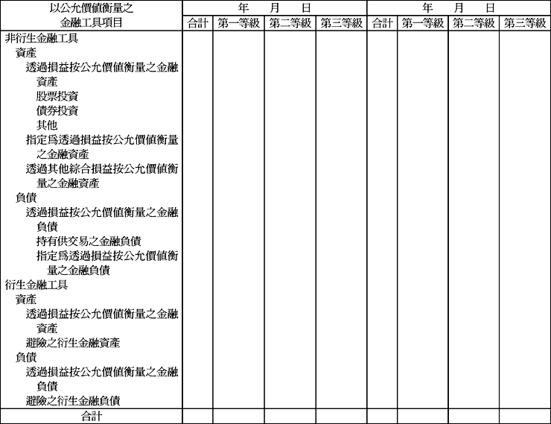
註1： 本表旨在瞭解票券金融公司衡量金融資產及金融負債公允價值之方法。
註2： 第一級等級係指金融工具於活絡市場中，相同金融工具之公開報價。活絡市場係指符合下列所有條件之市場：(1)在市場交易之金融工具具有同質性；(2)隨時可於市場中尋得具意願之買賣雙方；(3)價格資訊可為大眾為取得。
註3： 第二級等級係指除活絡市場公開報價以外之可觀察價格，包括直接（如價格）或間接（如自價格推導而來）自活絡市場取得之可觀察投入參數，例如：
(１) 活絡市場中相似金融工具之公開報價，指票券金融公司持有金融工具之公允價值，係依據相似金融工具近期之交易價格推導而得，相似金融工具應依該金融工具之特性及其交易條件予以判斷。金融工具之公允價值須配合相似金融工具之可觀察交易價格予以調整之因素可能包括相似金融工具近期之交易價格已有時間落差（距目前已有一段期間）、金融工具交易條件之差異、涉及關係人之交易價格、相似金融工具之可觀察交易價格與持有之金融工具價格之相關性。
(２) 非活絡市場中，相同或相似金融工具之公開報價。
(３) 以評價模型衡量公允價值，而評價模型所使用之投入參數，係根據市場可取得之資料（可觀察投入參數，指參數之估計係取自市場資料，且使用該參數評價金融工具之價格時，應能反映市場參與者之預期，例如：使用隱含波動率為選擇權定價模型之投入參數）。
(４) 投入參數大部分係衍生自可觀察市場資料，或可藉由可觀察市場資料驗證其相關性。
註4： 第三級等級係指衡量公允價值之投入參數並非根據市場可取得之資料（不可觀察之投入參數，例如：使用歷史波動率之選擇權訂價模型，因歷史波動率並不能代表整體市場參與者對於未來波動率之期望值）。
註5： 本格式之分類應與其資產負債表相對應帳面價值之分類一致。
註6： 採用評價模型衡量金融工具公允價值時，其投入參數若包含可觀察市場資料及不可觀察之參數，票券金融公司應判斷投入參數是否重大影響公允價值之衡量結果，如不可觀察之投入參數對公允價值之衡量結果有重大影響時，則應將該類金融工具公允價值分類至最低等級。
註7： 相同之金融工具，若前後期所採用之評價模型或所歸屬之等級有重大變動時（例如，第一等級及第二等級間之重大變動、不可觀察投入參數變動對公允價值之衡量結果產生重大改變，重大性應考量該類金融工具之投資金額、當期評價結果對損益、相關資產、負債或股東權益之影響），應說明其變動情形及發生之原因。

公允價值衡量歸類至第三類等級之金融資產變動明細表
單位：新臺幣千元
名稱 | 期初  餘額 | 評價損益之金額 |  | 本期增加 |  | 本期減少 |  | 期末  餘額
名稱 | 期初  餘額 | 列入損益 | 列入其他綜合損益 | 買進或  發行 | 轉入  第三等級 | 賣出、處分或交割 | 自第三等級轉出 | 期末  餘額
透過損益按公允價值衡量之金融資產
指定為透過損益按公允價值衡量之金融資產
透過其他綜合損益按公允價值衡量之金融資產
避險之衍生金融資產

合計

公允價值衡量歸類至第三類等級之金融負債變動明細表
單位：新臺幣千元
名稱 | 期初  餘額 | 評價損益列入  當期損益之金額 | 本期增加 |  | 本期減少 |  | 期末  餘額
名稱 | 期初  餘額 | 評價損益列入  當期損益之金額 | 買進或  發行 | 轉入  第三等級 | 賣出、處分或交割 | 自第三等級轉出 | 期末  餘額
透過損益按公允價值衡量之金融負債
持有供交易之金融負債
指定為透過損益按公允價值衡量之金融負債
避險之衍生金融負債

合計

